
Vinci Thermo Green
Maquette

Page de service

Référence : Vinci Thermo Green
Plan de classement : stadium-technic-analyse-conception-thermo-green
Niveau de confidentialité : confidential

Mises à jour

Version | Date | Auteur | Description du changement
1.0.0 | 08-07-2020 | Jérôme VALENTI | création Networking Inc.

Validation

Version | Date | Nom | Rôle
1.0.0 | 10-08-2020 | Anna BOLISAN | Direction Technique  Vinci Thermo Green Project

Diffusion

Version | Date | Nom | Rôle
1.0.0 | 11-09-2020 | All | SLAM Networking Inc.

Sommaire

Page de service 0
Sommaire 0
1 Objet du document 1
2 Conception 1

Objet du document
Vinci Construction conçoit et réalise des enceintes sportives.
Les stades construits par Vinci sont équipés d'un dispositif de chauffage de la pelouse qui est sous-traité à un fabriquant américain. La gestion de cet équipement est intégrée à la Gestion Technique Centralisée (GTC) des stades.

Ce document propose des éléments d’analyse conception de l’application Java qui permet à un utilisateur de consulter les mesures (degrés Celsius) de température de la pelouse d’un stade.

Conception
La maquette ci-dessous regroupe les fonctionnalités attendues par l'utilisateur.

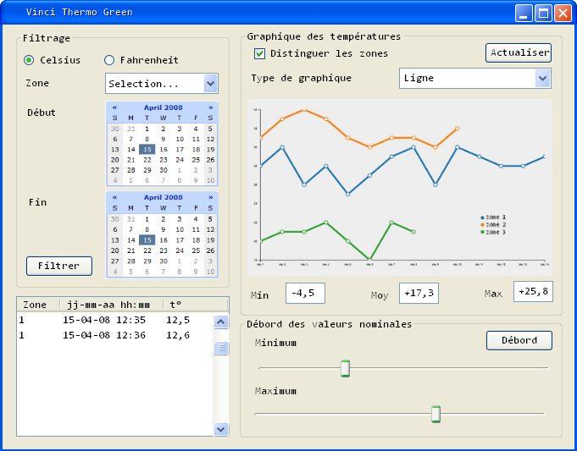
1
2
3
4
Figure 1 : maquette de l'Interface Homme Machine (IHM)

Les principales interactions sont les suivantes :

- Au lancement de l'application, la table présente toutes les mesures enregistrées dans le fichier associé.
La check-box "Distinguer les zones" est décochée. Le graphique par défaut est de type "Ligne" (courbe de points) et représente les températures de toutes les zones confondues.
- L'utilisateur sélectionne une zone, borne la sélection dans le temps et coche ou décoche la check-box "Distinguer les zones" puis clique sur le bouton "Filtrer". Le tableau et le graphique sont réactualisés en conséquence.
- Option : l'utilisateur choisit un type de graphique et clique sur "Actualiser".
- Option : l'utilisateur peut choisir une température minimale et une température maximale puis clique sur "Débord". Le tableau est actualisé et les valeurs inférieures au minimum ou supérieures au maximum sont mises en évidence.

Le diagramme ci-dessous modélise la conception du scénario nominal dans lequel l'utilisateur limite les valeurs affichée pour une zone, entre une date de début et une date de fin.
Dans ce scénario, l'affichage des données se fait sous forme tabulaire d'une part et sous la forme d'un graphique par défaut d'autre part.

L'utilisateur peut choisir un autre type de graphique, demander à distinguer les zones et demander la mise en évidence des débords en faisant varier les températures nominales minimales et maximales. Dans ce cas les températures qui débordent les températures nominales sont mises en évidence. Se pose à ce niveau un problème de conception quant à la cohérence de la représentation graphique. En effet, la représentation graphique est sensée figurer l'évolution des températures dans le temps alors que le débord est plutôt une représentation d'alerte. Par conséquence, l'appel de "Débord" par l'utilisateur, n'aura pas d'effet sur le jeu de données (dataset) ni sur sa représentation graphique par contre les lignes de la table qui seront en dehors des valeurs nominales (min,max) seront colorisées en rouge dans la table.
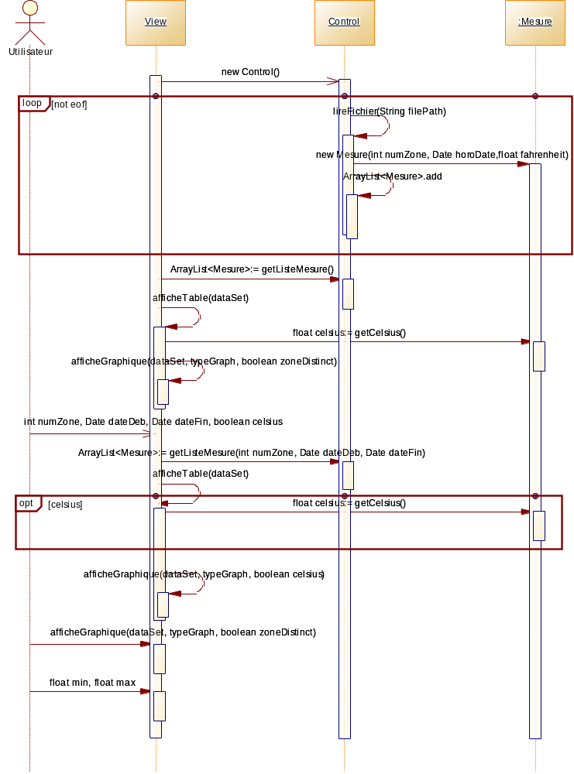
1
2
3
4
Figure 2 : diagramme de séquence objet

Nota bene :
Dans ce schéma de conception, la conversion des températures est un comportement de l'objet "Mesure". L'objet "Mesure" stocke la température en Fahrenheit et offre une méthode getCelsius qui retourne la température convertie à la demande.

Dans la conception du prototype, on envisage un fichier "parsé" type CSV (Comma-Separated Values). Par la suite, les données seront stockées dans une base de données.

option : possibilité de choisir le fichier des mesures.
option : possibilité de choisir plusieurs zones.
Option : Un fichier XML serait préférable.

